中國文化大學111年度微學分課程 成果紀錄表
申請系/組 | 史學系
課程名稱 | 陽明山學人文組微學分課程：桌上遊戲設計討論
課程內容  （活動內容簡述/執行成效） | 主辦單位：史學系  課程日期：111年5月25日(三) 下午15:10~17:00  課程地點：Teams線上  授課教師：陳立文 館長  鐘點規劃：0.1學分/2小時  參與人數： 15 人（教師 3 人、學生 13 人、行政人員 0 人、校外 0 人）  課程內容：  本次課程為「玩轉陽明山學」系列微學分課程，由陳立文館長擔任主持人，本次課程由朱浩毅老師及葛昌倫老師擔任主講人；由於本校實施遠距教學，因此本課程改成遠距教學；朱老師及葛老師在課程中與同學討論桌遊該如何設計，以及期末成果發表會因應疫情的替代方案。  執行成效：  藉由師生討論，讓同學規劃及設計屬於自己的桌遊。
活動照片 | 活動照片 | 活動照片內容說明(每張20字內)
 | 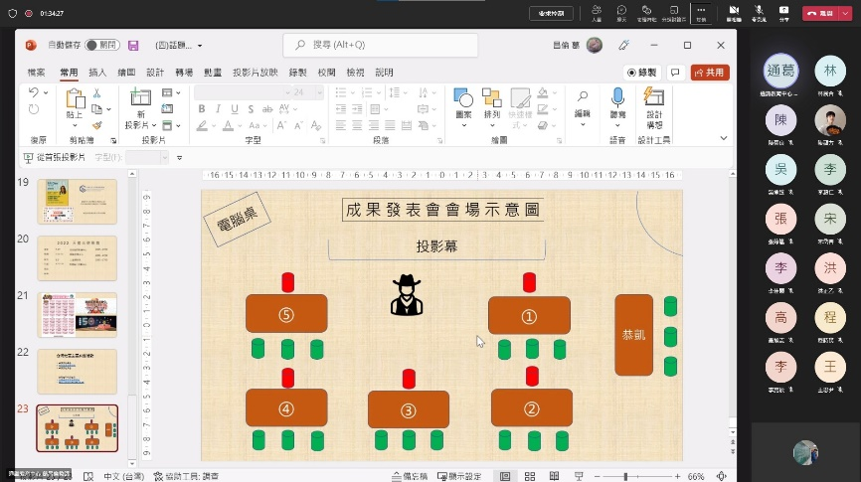 | 討論期末發表會舉辦替代方案
 | 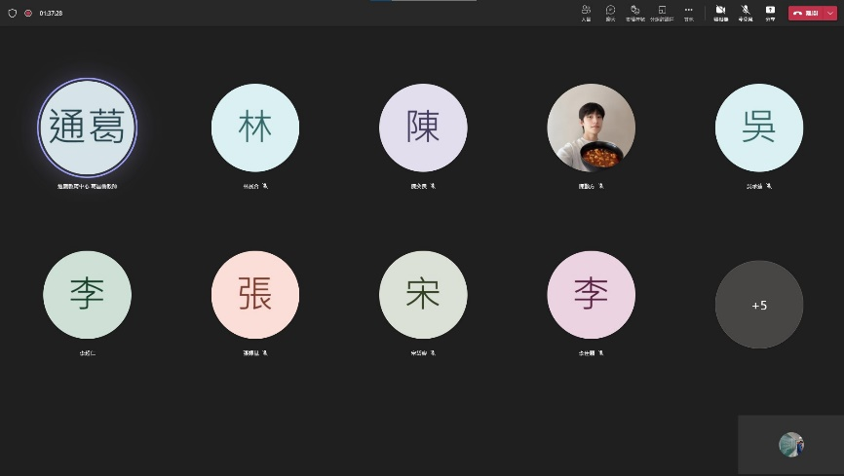 | 師生共同討論桌遊
 | 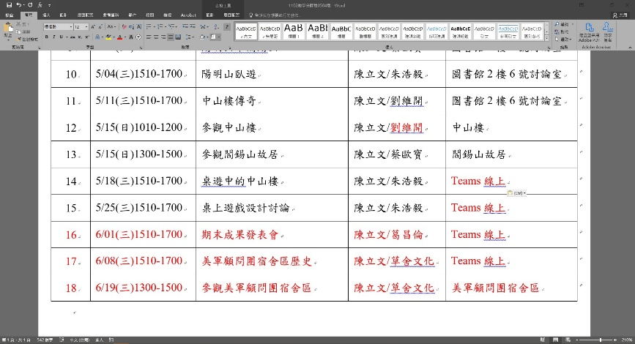 | 公告後續課程規劃
 | 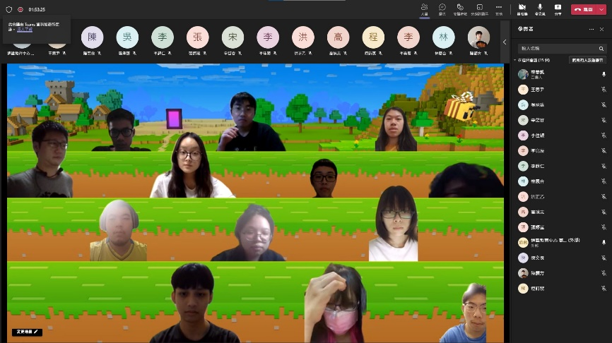 | 與會師生大合照
 | 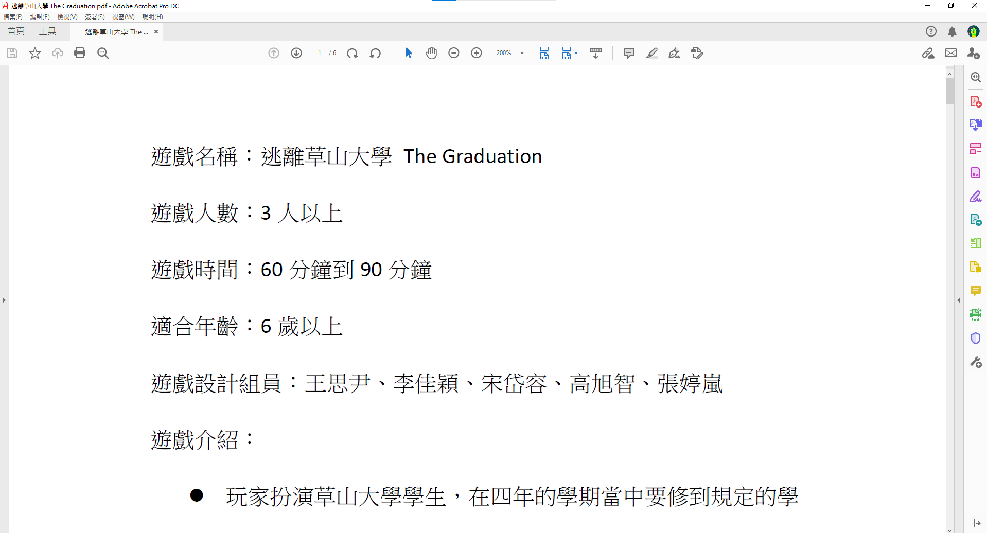 | 同學分享自己設計的桌遊規則

